Pendekatan numerik fungsi Gamma untuk perhitungan Levy flight pada Algoritma Cuckoo Search

Eto Wuryanto¹⁾, Dyah Herawatie²⁾, Kartono^{3),} Rimuljo Hendradi⁴⁾

^{1,2,3,4)}Departemen Matematika, Fakultas Sains dan Teknologi, Universitas Airlangga
Kampus C, Jl. Mulyorejo, Surabaya
²⁾Departemen Teknik, Fakultas Vokasi, Universitas Airlangga
Kampus B, Jl. Srikana 65, Surabaya

¹⁾eto-w@fst.unair.ac.id
²⁾dyah-herawatie@fst.unair.ac.id
³⁾kartono@fst.unair.ac.id
⁴⁾rimuljo-h@fst.unair.ac.id

Abstrak— Cuckoo search merupakan metode metaheuristik yang terinspirasi oleh sifat parasit dari spesies cuckoo yang meletakkan telurnya di sarang burung inang dari spesies lain. Karena adanya konflik dengan burung inang maka warna dan pola telur spesies cuckoo tertentu telah berevolusi meniru telur spesies inang yang terpilih. Untuk berbagai masalah optimasi, Cuckoo search idealnya seperti perilaku pembiakan semacam itu. Algoritma Cuckoo Search (CS) dengan memanfaatkan Lévy Flights telah diformulasi oleh beberapa peneliti. Akan tetapi untuk kepentingan perhitungan numerik algoritma tersebut sulit diimplementasikan terutama terkait dengan persamaan Lévy Flights dan fungsi Gamma. Tujuan penelitian ini adalah menyusun algoritma dan membuat program komputernya untuk pendekatan numerik terhadap persamaan Lévy Flights dan fungsi Gammanya. Tahapan yang dilakukan adalah : menentukan dua dasar pendekatan numerik untuk fungsi Gamma : Stirling dan Lanczos, menyusun algoritma CS dan persamaan Lévy Flights beserta pendekatan numerik untuk fungsi Gammanya, implementasi algoritma ke program komputer, membandingkan hasil dari dua pendekatan fungsi Gamma untuk fungsi berdimensi bilangan bulat d. Dari percobaan sebanyak 10 kali dan masing-masing percobaan digunakan 15.000 pengulangan terhadap dua pendekatan fungsi Gamma menghasilkan koordinat optimal yang sama. Sedangkan rata-rata nilai optimal fungsinya mempunyai perbedaan di presisi 10⁻⁸.

Kata Kunci — pendekatan numerik fungsi Gamma, Lévy Flights, algoritma Cuckoo Search

Pendahuluan
Cuckoo search merupakan metode metaheuristik yang dikembangkan oleh Xin-she Yang dan Suash Deb (2009). Ini terinspirasi oleh sifat parasit dari beberapa spesies cuckoo yang meletakkan telurnya di sarang burung inang lainnya (dari spesies lain). Beberapa burung inang dapat terlibat konflik langsung dengan cuckoo yang mengganggu. Misalnya, jika seekor burung tuan rumah menemukan telur bukan milik mereka sendiri, ia juga akan membuang telur asing ini atau hanya meninggalkan sarangnya dan membangun sarang baru di tempat lain. Beberapa spesies cuckoo seperti the New World brood-parasit Tapera telah berevolusi sedemikian rupa sehingga warna dan pola telurnya meniru beberapa spesies inang yang terpilih (Payne et al., 2005). Cuckoo search idealnya seperti perilaku pembiakan semacam itu dan dengan demikian dapat diterapkan untuk berbagai masalah optimasi.
Yang dan Deb (2009) memformulasikan Cuckoo Search (CS) dengan memanfaatkan Lévy Flights yang merupakan pengembangan dari random walk. Di dalam penghitungan Lévy Flights diperlukan fungsi Gamma yang dirumuskan seperti dalam persamaan (1).
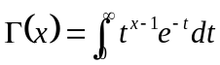 (1)
Namun secara numerik algoritma yang disusun oleh Yang dan Deb memuat dua hal yang tidak terjelaskan dan belum ada algoritma rincinya. Pertama, tentang persamaan Lévy Flights dan algoritma perhitungannya. Kedua, fungsi Gamma yang berupa fungsi kontinu dan algoritma pendekatan numeriknya. Oleh karena itu perlu untuk dibuat algoritma perhitungan persamaan Lévy Flights dan memilih pendekatan numerik yang bisa digunakan untuk menghitung fungsi Gamma. Terdapat beberapa pendekatan untuk perhitungan numerik fungsi Gamma akan tetapi dalam penelitian ini akan dipilih dua pendekatan besar yaitu pendekatan Stirling dan pendekatan Lanczos.

Tinjauan Pustaka
Algoritma CS via Lévy Flights yang dirumuskan oleh Yang dan Deb (2009) dapat dilihat pada gambar 1 berikut:

begin
fungsi obyektif f(x), x = (x₁ ,...,x_{d} )^{T}
Generate populasi awal sebanyak n nest x_{i} (i = 1,2,...,n)
while (t <MaxGeneration) or (kriteria berhenti)
tentukan cuckoo secara acak dengan Lévy flights
mengevaluasi kualitas/hitung fitness-nya F_{i}
pilih satu nest j diantara n nest secara acak
if (F_{i} > F_{j} ),
mengganti baris ke-j dengan solusi baru
end
Proporsi p_{a} nest terjelek diganti dengan nest yang baru
simpan nest terbaiknya
urutkan nest berdasarkan fitness-nya dan tentukan nest terbaiknya
end while
tampilkan hasilnya
End
Gambar 1. Pseudo code dari CS via Lévy Flights

Salah satu langkah yang ada di algoritma di gambar 1 adalah penentukan cuckoo secara acak dengan Lévy flights. Menurut Hu et al. (2016) cuckoo yang baru dihitung dengan rumus di persamaan (2) dengan Lb dan Ub adalah lower bound dan upper bound dari daerah feasible.
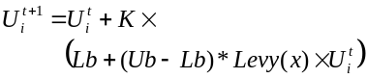 (2)
Untuk :
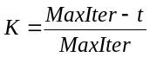
MaxIter : maksimum iterasi
dan t : iterasi ke-t
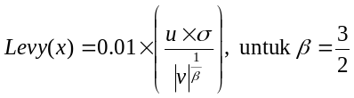 (3)
Dalam perhitungan di persamaan (3) memerlukan rumus-rumus sebagai berikut :
a. menghitung nilai σ dengan rumus yang dituliskan di persamaan (4) dan untuk Γ(x) merupakan fungsi Gamma yang didefinisikan di persamaan (1).
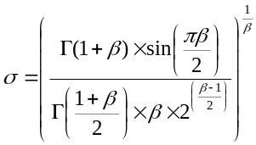 (4)
b. Persamaan (5) berarti men-generate barisan bilangan u di generate dari distribusi Normal dengan mean 0 dan varians σ²
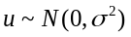 (5)
c. men-generate barisan bilangan v yang di generate dari distribusi Normal dengan mean 0 dan varians σ_{v}² seperti pada persamaan (6).
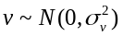 (6)
d. menghitung nilai s yang dirumuskan di persamaan (7).
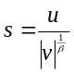 (7)
Dalam Vasant, Weber & Dieu (2016) persamaan (5) dapat didekati dengan rumus
u = randn(0,1)*σ

Dan untuk persamaan (6) nilai σ_{v}² yang sama dengan 1 dan dihitung dengan rumus berikut
v = randn(0,1)

untuk randn(0,1) adalah generate distribusi normal standar.
Sifat-sifat fungsi Gamma (Press et al. , 1997) dapat di lihat pada persamaan (8), (9) dan (10) berikut.
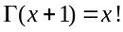 (8)
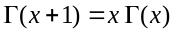 (9)
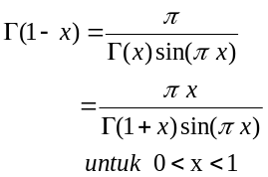 (10)

Sifat lain dari fungsi Gamma pada persamaan (11) dikemukakan oleh Abramowitz and Stegun (1970) untuk 0<x<1 dengan presisi 3×10⁻⁷ dan nilai-nilai
b₁ = -0.577191652, b₂ = 0.988205891,
b₃ =-0.897056937, b₄ = 0.918206857,
b₅ = -0.756704078, b₆ = 0.482199394
b₇ = -0.193527818, b₈ = 0.035868343

(11)

Olver et al. (2010) memberikan rumus pendekatan dari log fungsi Gamma seperti pada persamaan (12) dan persamaan (13).

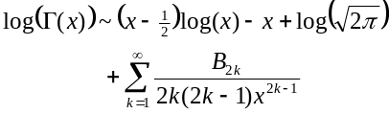 (12)
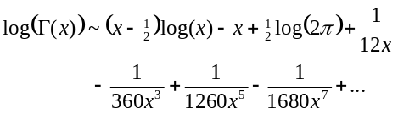 (13)

DUBUC (1990) mengemukakan 3 pendekatan : pendekatan Lanczos, pendekatan Stirling dan pendekatan berdasarkan trapezoidal rule yang masing-masing dapat di lihat di persamaan (14), (16) dan (18).

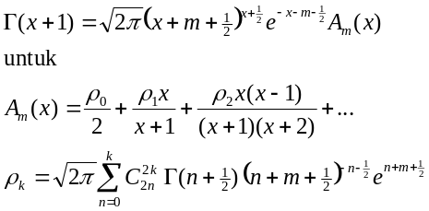(14)

Kasus khusus dari persamaan (14) untuk m=5 dituliskan seperti pada persamaan (15) memberikan presisi 2×10⁻¹⁰ untuk x>0

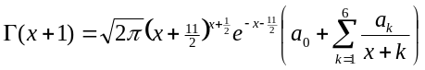 (15)
dengan nilai-nilai
a₀ = 1.000000000178, a₁ = 76.180091729406
a₂ = -86.505320327112, a₃ = 24.014098222230
a₄ = -1.231739516140, a₅ = 0.001208580030
a₆ = -0.0000053633820

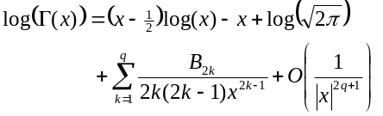 (16)

Jika di persamaan (16) nilai q = 4 dan x >= 6 maka persamaannya menjadi persamaan (17) yang mempunyai presisi 10⁻¹⁰.

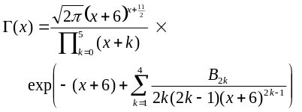 (17)

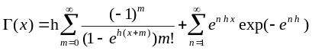 (18)

Secara praktis persamaan (18) diambil M+1 suku bagian pertama dan N suku untuk bagian kedua seperti yang dicantumkan di persamaan (19)

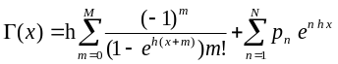 (19)

Jika dipilih h = 3/8, N = 8 dan M = 13 serta p_{n} = exp(−e^{nh}) maka nilai-nilai p_{n} adalah
p₁ = 0.233402367741, p₂ = 0.120392262080,
p₃ = 0.045949291514, p₄ = 0.011314286380,
p₅ = 0.001472462484, p₆ = 0.000075775477
p₇ = 0.000001010996 , p₈ = 0.000000001892
dan presisinya mencapai 8×10⁻¹¹.

Metode Penelitian
Tahapan untuk melakukan pendekatan numerik fungsi Gamma untuk perhitungan Levy flight pada Algoritma Cuckoo Search adalah sebagai berikut:
- Penelusuran pustaka tentang sifat-sifat dan persamaan-persamaan yang terkait dengan fungsi Gamma, pedekatan numerik yang ada untuk fungsi Gamma, persamaan Lévy flights, algoritma cuckoo search.
- Penyusuan algoritma penentukan cuckoo secara acak dengan Lévy flights
Mula-mula dilakukan penelusuran terhadap persamaan-persamaan yang terkait dengan Lévy flights. Selanjutnya berdasarkan persamaan-persamaan tersebut disusunlah algoritmanya.
- Pendekatan Stirling untuk fungsi Gamma dan algoritmanya
Dari sifat dan persamaan fungsi Gamma diidentifikasi dan dipilih yang terkait dengan pendekatan Stirling. Kemudian disusunlah algoritma penghitungan numerik fungsi Gamma berdasarkan pendekatan Stirling.
- Pendekatan Lanczos untuk fungsi Gamma dan algoritmanya
Dengan mengacu pada sifat dan persamaan fungsi Gamma yang terpilih dan terkait dengan pendekatan Lanczos maka disusunlah algoritma penghitungan numerik fungsi Gamma berdasarkan pendekatan Lanczos.
- Implementasi algoritma ke program komputer
Algoritma yang telah disusun diimplemasikan ke program komputer dengan menggunakan bahasa pemrograman javascript.
- Membandingkan hasilnya untuk kasus tertentu
Kasus yang digunakan untuk perbandingan dua pendekatan penghitungan fungsi Gamma adalah suatu fungsi matematika berdimensi d seperti pada persamaan (20) yang diambil dari Yang & Deb (2009). Fungsi tersebut mempunyai nilai minimum sama dengan 0 di koordinat (1, 1, 1, ... ,1) untuk batasan nilainya adalah x_{i} Є [-5, 5].
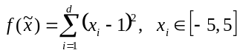 (20)

Hasil dan Pembahasan
Sifat-sifat fungsi Gamma dan beberapa persamaannya yang tercantum pada tinjauan pustaka dapat dipakai untuk menyususn algoritma yang diperlukan. Sedangkan persamaan-persamaan yang terkait dengan Lévy flights bisa dimanfaatkan sebagai acuan dalam pembuatan algoritmanya.

  - Algoritma penentukan cuckoo secara acak dengan Lévy flights
Berdasarkan persamaan (2), (3), (4), (5), (6) dan (7) dapat dibuat algoritma penentukan cuckoo secara acak dengan Lévy flights seperti yang tertera pada gambar 2.

Begin
Input : nest, bestNest, Lb, Ub
n <− banyak baris dari nest
m <− banyak kolom dari nest
beta <− 3/2 // β
sigma <− persamaan (4) // σ
for i <− 1,2, ..., n
vBaris <− ambil arrray baris ke-i dari nest
vG1 <− generate bilangan N(0,1) sebanyak m
u <− vG1*sigma
v <− generate bilangan N(0,1) sebanyak m
vP <− setiap elemen v dipositipkan dan
dipangkatkan 1/beta
step <− setiap elemen u dibagi elemen vP
yang bersesuaian
vK <− setiap elemen vBaris dikurangi elemen
bestNest yang bersesuaian
vD <− setiap elemen step dikalikan elemen
vK yang bersesuaian
stepsize= setiap elemen vD dikalikan 0.01
vG2 <− generate bilangan N(0,1) sebanyak m
vSR <− setiap elemen stepsize dikalikan elemen
vG2 yang bersesuaian
vBaris <− setiap elemen vBaris ditambah
elemen vSR yang bersesuaian
vSB <− memastikan Vbaris berada di antara
Lb dan Ub
nest<− ganti baris ke-i dari nest dengan vSB
end for
end
Gambar 2. Pseudo code dari penentuan cuckoo
secara acak dengan Lévy flights

  - Pendekatan Stirling untuk fungsi Gamma dan algoritmanya
Dari persamaan (9) dan persamaan (11) diperoleh
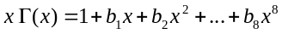
atau
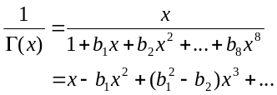 (21)

Sehingga dengan mengambil dua suku persamaan (21) menjadi persamaan (22) dan nilai b₁ = −0.577191652 untuk 0<x<1. Sedangkan untuk 0<x<0.001 dipakai nilai b₁ = −γ (kontanta Euler)
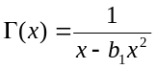 (22)
Untuk x > 12 digunakan pendekatan Stirling yang dinyatakan dalam persamaan (13).
Berdasarkan persamaan (13) dan persamaan (22) serta formulasi yang ada di http://hewgill.com dapat disusun algoritma penghitungan fungsi dengan pendekatan Stirling pada gambar 3 dan gambar 4.

Nama fungsi : Stirling_Gamma
Input : x > 0
Begin
// First interval: (0, 0.001)
gamma <− 0.577215664901532860606512090
if (x < 0.001) return 1/(x*(1 + gamma*x))
// Second interval: [0.001, 12)
if (x < 12.0)
y <− x, n <− 0
arg_less_than_one = (y < 1.0)
if (arg_less_than_one) y <− y+1.0
else n <− pembulatan_bawah(y) - 1
y <− y- n
p <− array(
-1.71618513886549492533811E+0,
2.47656508055759199108314E+1,
-3.79804256470945635097577E+2,
6.29331155312818442661052E+2,
8.66966202790413211295064E+2,
-3.14512729688483675254357E+4,
-3.61444134186911729807069E+4,
6.64561438202405440627855E+4)
q <− array( [
-3.08402300119738975254353E+1,
3.15350626979604161529144E+2,
-1.01515636749021914166146E+3,
-3.10777167157231109440444E+3,
2.25381184209801510330112E+4,
4.75584627752788110767815E+3,
-1.34659959864969306392456E+5,
-1.15132259675553483497211E+5)
num <− 0.0, den <− 1.0, z <− y - 1
for i <− 1,2, ... ,8
num <− (num + p[i])*z
den <− den*z + q[i]
result <− num/den + 1.0
if (arg_less_than_one) result <− result /(y-1.0)
else for i <− 1,2,..., n : result<−result * (y+1)
return result
endif
// Third interval: [171.624, infinity)
if (x > 171.624) return positive_INFINITY
//Fourth interval [12, 171.624]
return Math.exp(log_gamma(x))
end
Gambar 3. Pseudo code dari fungsi Gamma dengan
Pendekatan Stirling (http://hewgill.com)

Nama fungsi : log_gamma
Input : x > 0
Begin
if (x < 12.0) return abs(Stirling_Gamma (x))
c <− array(1.0/12.0, -1.0/360.0, 1.0/1260.0,
-1.0/1680.0, 1.0/1188.0, -691.0/360360.0,
1.0/156.0, -3617.0/122400.0)
z <− 1.0/(x*x), sum <− c[7]
for i <− 7,6,5, ..., 1
sum <− sum*z
sum <− sum+c[i]
end_for
series <− sum/x;
halfLog2Pi <− 0.91893853320467274178032973640562
logGamma <− (x - 0.5)*x - x+ halfLog2Pi+series
return logGamma;
end
Gambar 4. Pseudo code dari log fungsi Gamma dengan
Pendekatan Stirling (http://hewgill.com)
  - Pendekatan Lanczos untuk fungsi Gamma dan algoritmanya
Dengan mengacu pada persamaan (15) dan nilai p yang ada di https://www.w3resource.com dapat disusun algoritma penghitungan fungsi Gamma dengan pendekatan Lanczos seperti yang dijabarkan di gambar 5.

Nama fungsi : Lanczos_Gamma
Input : num > 0
begin
p <− array (0.99999999999980993,
676.5203681218851, -1259.1392167224028,
771.32342877765313, -176.61502916214059,
12.507343278686905, -0.13857109526572012,
9.9843695780195716e-6, 1.5056327351493116e-7)
g <− 7
if(num < 0.5) return phi/(sin(phi*num)*
Lanczos_Gamma(1 - num))
num <− num-1;
a <− elemen pertama dari p yaitu p[1]
t <− num + g + 0.5
for i <− 2, ..., size(p)
a <− a + p[i] / (num + i);
end for
return sqrt(2*phi)*power(t, num+0.5)*
exp(-t)*a
end
Gambar 5. Pseudo code dari fungsi Gamma dengan
pendekatan Lanczos (https://www.w3resource.com)

Sebagai pembanding pendekatan Lanczos ini dapat dilihat di situs web dengan alamat https://stackoverflow.com/questions/15454183/how-to-make-a-function-that-computes-the-factorial-for-numbers-with-decimals. Koding yang ada dalam situs tersebut meupakan penyesuaian koding yang ada dalam Press (1997).

  - Implementasi Algoritma ke program komputer
Semua algoritma yang tercantum pada gambar 1 sampai dengan gambar 5 di implementasikan ke program komputer dengan menggunakan bahasa pemrograman javascript.

  - Hasil Percobaan
Percobaan dilakukan sebanyak 10 kali dan masing-masing percobaan terdapat pengulangan 15.000 kali terhadap dua pendekatan numerik fungsi Gamma Stirling dan Lanczos yang diterapkan di algoritma CS via Lévy flights. Rangkaian percobaan tersebut diulang sebanyak 5 kali. Hasilnya menunjukkan koordinat optimal yang diperoleh adalah sama yaitu x=(1.00, 1.00, 1.00, ..., 1.00). Sedangkan rincian hasil lainnya dapat di lihat di tabel 1.
Pada Tabel 1 dapat diperhatikan bahwa rata-rata nilai optimal fungsinya mempunyai perbedaan maksimal di presisi 10⁻⁸. Walaupun demikian pada saat rangkaian percobaan diulang 5 kali terdapat rata-rata nilai optimal pendekatan Lanczos memberikan presisi 10⁻¹ lebih baik. Sedangkan untuk selisih antara nilai standar deviasi pada 2 pendekatan tersebut maksimum adalah 0.003993098 yang terjadi di pengulangan no 1.

Tabel 1. Deskripsi hasil program untuk pendekatan Stirling dan Lanczos
No | Pendekatan | Rata-rata nilai fitness | Standar deviasi nilai fitness | nilai fitness
1 | Stirling | 7.437161479303997e-8 | 0.013587413386806305 | 0.000011 0.000318 0.000012 0.000014 0.000014 0.000308 0.000080 0.000884 0.000147 0.000057
1 | Lanczos | 1.1191568473205752e-8 | 0.009594315652005891 | 0.000022 0.000170 0.000315 0.000025 0.000014 0.000218 0.000021 0.000025 0.000029 0.000082
2 | Stirling | 1.1976630989905211e-9 | 0.0057692761745419645 | 0.000035 0.000123 0.000057 0.000019 0.000014 0.000013 0.000033 0.000014 0.000011 0.000014
2 | Lanczos | 2.8598955336815e-10 | 0.004587651325641874 | 0.000014 0.000016 0.000027 0.000010 0.000066 0.000011 0.000014 0.000026 0.000016 0.000012
3 | Stirling | 1.958783216330466e-8 | 0.00877331236524774 | 0.000015 0.000010 0.000021 0.000467 0.000088 0.000085 0.000034 0.000012 0.000019 0.000018
3 | Lanczos | 8.824245730490705e-9 | 0.008385346633570502 | 0.000012 0.000018 0.000078 0.000026 0.000306 0.000020 0.000019 0.000156 0.000015 0.000055
4 | Stirling | 1.0105849639110888e-9 | 0.006573410571468522 | 0.000058 0.000047 0.000018 0.000036 0.000028 0.000077 0.000025 0.000021 0.000009 0.000113
4 | Lanczos | 3.557690029041597e-9 | 0.007215105170075499 | 0.000044 0.000114 0.000187 0.000015 0.000012 0.000014 0.000016 0.000090 0.000013 0.000016
5 | Stirling | 4.1100331878346844e-9 | 0.007169968380730001 | 0.000009 0.000033 0.000010 0.000168 0.000021 0.000023 0.000010 0.000026 0.000175 0.000038
5 | Lanczos | 1.1676171358585522e-9 | 0.006530560023519349 | 0.000012 0.000106 0.000022 0.000013 0.000048 0.000021 0.000036 0.000082 0.000076 0.000010

Kesimpulan
Pendekatan Stirling dan Lanczos untuk penghitungan fungsi Gamma yang diterapkan di algoritma CS via Lévy flights memberikan hasil yang sama untuk koordinat optimal fungsinya. Sedangkan rata-rata nilai optimal fungsinya yang diperoleh juga sama di presisi 10⁻⁷.

Daftar Pustaka
Abramowitz, M., and Stegun, I.A., 1970, Handbook of Mathematical Functions with Formulas, Graphs and Mathematical Tables, Washington
DUBUC , S., 1990, An Approximation of the Gamma Function, Journal Of Mathematical Analysis And Applications, 146, 461468 , Montreal – Canada
Hu, C., Li, Z., Zhou, T., Zhu, A., Xu, C., 2016 ,A Multi-Verse Optimizer with Levy Flights for Numerical Optimization and Its Application in Test Scheduling for Network-on-Chip, PLoSONE 11 (12)
Olver, F.W.J., Lozier, D.W., Boisvert, R.F., Clark, C.W., 2010, NIST Handbook of Mathematical Functions, Cambridge University Press, New York
Payne, R. B. , Sorenson, M. D. , and Klitz, K., 2005, The Cuckoos, Oxford University Press.
Press, W.H., Teukolsky, S.A., Vetterling, W.T., Flannery, B.P., 1997,Numerical Recipes in C - The Art of Scientific Computing, Second edition, Cambridge Univesity Press, New York
Vasant, P., Weber, G-W., Dieu, V.N., 2016, Handbook of Research on Modern Optimization Algorithms and Applications in engineering and economics, IGI Global, USA
Yang, X. S., & Deb, S. (2009). Cuckoo search via Lévy flights. In Nature & Biologically Inspired Computing. World Congress on NaBIC (pp. 210-214). IEEE.

